Мастер – класс «Георгиевская ленточка»
Подготовил воспитатель: Смирнова. Т. А 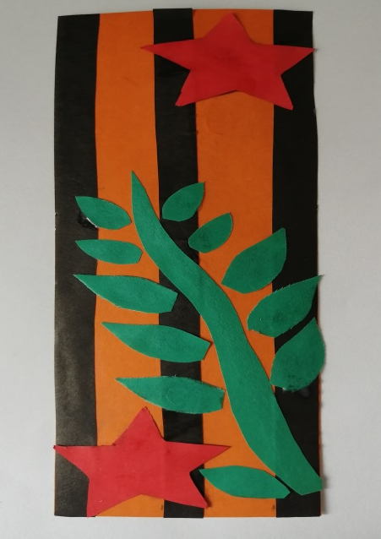
Вам понадобится: картон (оранжевый), цветная бумага (чёрная, красная, зелёная), клей, ножницы, простой карандаш.
- Вырезаем из картона оранжевую полоску. Из цветной бумаги: три одинаковые черные полоски, две красные звезды, зеленую веточку и листочки разного размера.
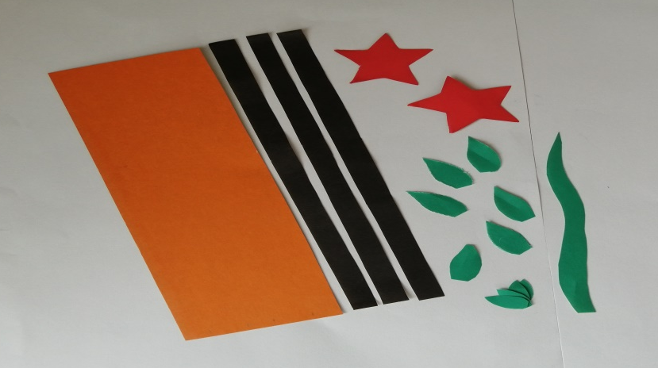
- Приклеиваем черные плоски на оранжевую.
- Затем Приклеиваем красные звездочки.

- Приклеиваем веточку и листочки. Георгиевская ленточка готова.

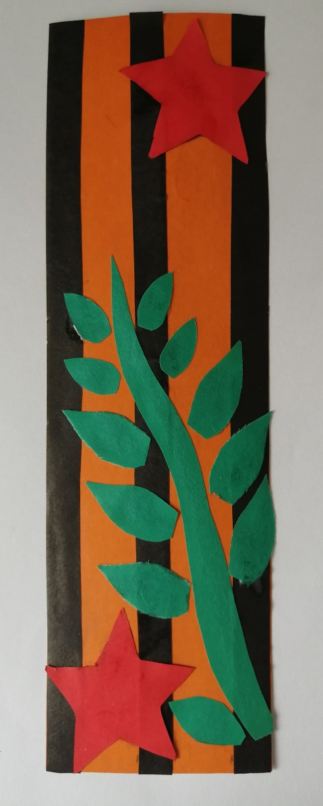
Спасибо за внимание! С уважением, Смирнова Татьяна Андреевна.

